УПРАВЛЕНИЕ ОБРАЗОВАНИЯ И МОЛОДЕЖНОЙ ПОЛИТИКИ
АДМИНИСТРАЦИИ МУНИЦИПАЛЬНОГО ОБРАЗОВАНИЯ –
ГОРОДСКОЙ ОКРУГ ГОРОД КАСИМОВ

ПРИКАЗ

31.08.2023 №01-04/220

г. Касимов

О проведении школьного этапа
всероссийской олимпиады школьников
в 2023/2024 учебном году

В соответствии с Порядком проведения всероссийской олимпиады школьников, утвержденного приказом Министерства Просвещения Российской Федерации от 27 ноября 2020 № 678, приказом министерства образования и молодежной политики Рязанской области от 24 августа №1209, в целях повышения качества организационно-методического сопровождения проведения этапов всероссийской олимпиады школьников на территории Рязанской области, обеспечения доступности участия в олимпиадном движении обучающимся образовательных организаций, формирования эффективной системы выявления, поддержки и развития способностей и талантов у детей и молодежи
ПРИКАЗЫВАЮ:
- Провести школьный этап олимпиады (далее – Олимпиада) с 20 сентября по 25 октября 2023 года в соответствии с Порядком проведения всероссийской олимпиады школьников, утвержденным приказом Министерства Просвещения Российской Федерации от 27 ноября 2020 № 678 (приложение 1).
- Утвердить график проведения школьного этапа олимпиады в общеобразовательных организациях муниципального образования – городской округ город Касимов (приложение 2).
- Организовать и принять участие в школьном этапе Олимпиады по предметам физика, биология, химия, математика, информатика, астрономия в онлайн-формате в период с 27 сентября по 25 октября 2023 года с использованием информационного ресурса «Онлайн-курсы Образовательного центра «Сириус» (далее – платформа «Сириус.Курсы»).
- Руководителям ОУ: МБОУ «СШ № 1» (Е.В. Федюнина), «СШ №2 им. академика В.Ф. Уткина» (И.А. Мартынова), «СШ № 3» (С.А. Никитина), «СШ №4» (Л.А. Трифонова), МБОУ «СШ №6 им. адмирала А.П. Авинова» (И.Е. Голубева), МБОУ «СШ №7» (Л.А. Арапова), АНО «Свято-Сергиевская школа» (А.А. Муравьев – по согласованию), ОГБОУ «Касимовская школа-интернат» (М.В. Бикуева – по согласованию)
4.1. назначить координаторов, ответственных за проведение школьного этапа Олимпиады в ОУ;
4.2. сформировать предметно-методические комиссии (за исключением физики, биологии, химии, математике, информатики и астрономии, в связи с тем, что методическое обеспечение по указанным предметам на школьном этапе Олимпиады будут осуществлять региональные предметно-методические комиссии);
4.3. назначить председателей предметно-методических комиссий;
4.4. получить согласие от родителей (законных представителей) участников школьного этапа олимпиады на использование персональных данных учащихся;
4.5. обеспечить присутствие общественных наблюдателей на школьном этапе Олимпиады со стороны незаинтересованных лиц в результатах олимпиады среди родителей или представителей общественных организаций;
4.6. обеспечить размещение протоколов проведения школьного этапа Олимпиады на сайте образовательного учреждения с предоставлением ссылки на страницу;
4.7. предоставить результаты школьного этапа Олимпиады (протоколы и аналитические справки) в СП МС МБОУ ДО «Доверие» не позднее двух дней после проведения олимпиады по согласно утвержденной форме, указанной в приложениях к организационно-технологической модели проведения школьного этапа всероссийской олимпиады школьников;
4.8. по результатам школьного этапа Олимпиады направить заявки на участников муниципального этапа согласно прилагаемой форме, указанной в приложениях к организационно-технологической модели проведения школьного этапа всероссийской олимпиады школьников;
4.9. руководствоваться при проведении школьного этапа олимпиады по шести предметам на платформе «Сириус.Курсы» требованиями, размещенными по ссылке: https://siriusolymp.ru/;
4.10. при проведении родительских собраний в образовательных организациях в начале учебного года довести информацию о проведении олимпиады школьников, раздать памятки (прилагается), пригласить родителей в качестве общественных наблюдателей при проведении олимпиад, довести информацию о порядке и сроках проведения Олимпиады;
4.11. провести агитационную работу по участию обучающихся во всероссийской Олимпиаде школьников, довести информацию о поощрении одаренных обучающихся (награждение стипендией Губернатора Рязанской области (Постановление Губернатора Рязанской области от 24.06.2015 N 185-пг), приглашение на профильные смены Образовательный Центр «Сириус», ОГБУДО «Детский эколого-биологический центр» (центр выявления и поддержки одаренных детей);
4.12. организаторам на площадках проведения изучить порядок проведения олимпиады, исключить принуждение к участию в Олимпиаде;
4.13. своевременно актуализировать необходимые данные Федеральной информационной системы оценки качества образования (ФИС ОКО). задействованной в проведении школьного этапа Олимпиады.
5. Руководителю СП МС МБОУ ДО «Доверие» (М.В. Муравьева) осуществить координацию деятельности по организации и проведению школьного этапа Олимпиады.
6. Возложить ответственность за подготовку олимпиадного материала по предметам (за исключением физики, биологии, химии, математике, информатики и астрономии) на руководителей ГМО.
7. Контроль за исполнением приказа оставляю за собой.

И.о. начальника управления Н.Г. Скворцова

Приложение 2
к приказу управления образования
и молодежной политики администрации
муниципального образования-
городской округ город Касимов
от _________№ ___
График проведения школьного этапа всероссийской олимпиады школьников в 2023/2024 учебном году
Дата проведения олимпиады | Предмет, классы
27.09.2023 (среда) | Физика 7-11 (онлайн-платформа ОЦ «Сириус»)
28.09.2023 (четверг) | Физическая культура 5-11
29.09.2023 (пятница) | Литература 5-11
02.10.2023 (понедельник) | Технология 5-11
03.10.2023 (вторник) | Обществознание 5-11
04.10.2023 (среда) | Химия 8-11 (онлайн-платформа ОЦ «Сириус»)
05.10.2023 (четверг) | ОБЖ -5-11
06.10.2023 (пятница) | Астрономия 5-11 (онлайн-платформа ОЦ «Сириус»)
09.10.2023 (понедельник) | Экология 5-11
10.10.2023 (вторник) | МХК 5-11
11.10.2023 (среда) | Биология 5-11 (онлайн-платформа ОЦ «Сириус»)
12.10.2023 (четверг) | Экономика 5-11
13.10.2023 (пятница) | Русский язык 4-11
16.10.2023 (понедельник) | География 5-11
17.10.2023 (вторник) | Математика 7-11 (онлайн-платформа ОЦ «Сириус»)
18.10.2023 (среда) | Математика 4-6 (онлайн-платформа ОЦ «Сириус»)
19.10.2023 (четверг) | Право 5-11
20.10.2023 (пятница) | История 5-11
21.10.2023 (понедельник) | Английский язык 5-11
25.10.2023 (среда) | Информатика 5-11 (онлайн-платформа ОЦ «Сириус»)

Приложение 1.

ФОРМА.
ПРОТОКОЛ №____
заседания жюри по определению победителей и призеров школьного этапа всероссийской олимпиады школьников по предмету
«____»________20__г.
На заседании присутствовали _____членов жюри.
Повестка:
1.Подведение итогов школьного этапа всероссийской олимпиады школьников по предмету ;
2.Утверждение списка победителей и призеров.
Выступили:
1.Председатель жюри___________________________________________
2.Члены жюри ______________________________________________________________________________________________________________________________________________________________________________________________________________________________________________________________________________________________________________________________________________________________________________

Голосование членов жюри:
за______________________

против

Решение: утвердить список победителей и призеров школьного этапа всероссийской олимпиады школьников по общеобразовательному предмету (прилагается).
Председатель жюри
___________________ ________________ ______________________________ _____________________
Ф.И.О. (полностью) Подпись
Секретарь жюри

___________________ ________________ ______________________________ _____________________
Ф.И.О. (полностью) Подпись

СПИСОК
победителей и призеров школьного этапа всероссийской олимпиады школьников по_______________
в 2023/2024 учебном году

Максимальное количество баллов ___________

№п/п | Ф.И.О.  участника  (полностью) | Наименование ОУ | Класс | Кол-во набранных  баллов | % выполнения работы | Статус участника (победитель, призер, участник) | Ф.И.О. педагога (полностью)
1.

Приложение 2.

ФОРМА.
Заявление
участника школьного этапа всероссийской олимпиады школьников на апелляцию о нарушении процедуры проведения школьного этапа
всероссийской олимпиады школьников

Председателю жюри школьного этапа всероссийской олимпиады школьников по общеобразовательному
предмету________________________
обучающегося ____________класса
________________________________________________________________________________________________ (полное наименование образовательной организации)

__________________________________________________________________________________________
(фамилия, имя, отчество)

заявление
Прошу Вас пересмотреть мою работу (по общеобразовательному предмету), так как была нарушена процедура проведения школьного этапа всероссийской олимпиады школьников.
(Участник олимпиады далее подробно обосновывает своё заявление и пишет, с чем имени он не согласен.)
___________________________________________________________________________________________________________________________________________________________________________________________________________________________________________________________________________________________________________________________________________________________________________________________________________________________________________________________________________________________________________________________________________________________________________________________________________________

____________________
Дата
____________________
Подпись

Приложение 3.

ФОРМА.
Заявление
участника школьного этапа всероссийской олимпиады школьников на апелляцию о несогласии с выставленными баллами

Председателю жюри школьного этапа всероссийской олимпиады школьников по общеобразовательному
предмету________________________
обучающегося ____________класса
________________________________________________________________________________________________ (полное наименование образовательной организации)

__________________________________________________________________________________________
(фамилия, имя, отчество)

заявление
Прошу Вас пересмотреть мою работу / оценку за выполнение задания (указывается олимпиадное задание), гак как я не согласен с выставленными мне баллами.
(Участник школьного этапа всероссийской олимпиады школьников далее подробно обосновывает своё заявление и пишет, с чем именно он не согласен.)
___________________________________________________________________________________________________________________________________________________________________________________________________________________________________________________________________________________________________________________________________________________________________________________________________________________________________________________________________________________________________________________________________________________________________________________________________________________

____________________
Дата

____________________
Подпись

Приложение 4.

ФОРМА.

Журнал
регистрации апелляционных заявлений школьного этапа
всероссийской олимпиады школьников в учебном году

№  п/п | ФИО обучающегося | Название муниципального образования | Наименование образовательной организации | Класс | Общеобразовательный предмет, по которому подается апелляция | Дата и время подачи заявления | Подпись принявшего заявление | Подпись заявителя

Приложение 5.

ФОРМА.
ПРОТОКОЛ № ____

рассмотрения апелляции участника школьного этапа всероссийской олимпиады
школьников по предмету______________________________________________

_____________________________________________________________________________________(Ф. И. О. полностью)
учеиика(цы)________класса____________________________________________________________

_____________________________________________________________________________________
(полное название образовательной организации)
Место проведения_____________________________________________________________________________

(субъект Федерации, город)
Дата и время проведения_______________________________________________________________

Присутствуют:
Члены апелляционной комиссии
(указываются Ф.И.О. полностью):_______________________________________________________
_____________________________________________________________________________________

Краткая запись разъяснений членов жюри (по сути апелляции)___________________________________________________________________________
_____________________________________________________________________________________
Результат апелляции:
1) апелляция отклонена, выставленные баллы сохранены;
2)апелляция удовлетворена, произведена корректировка баллов____________________________________________________________________________________________________________________________________________________________________
(указываются номера вопросов, по которым произведена корректировка баллов
и скорректированные итоговые баллы)

С результатом апелляции согласен (не согласен)
_______________________________ ______________________________________
Подпись заявителя Расшифровка подписи (Ф.И.О.)
Председатель апелляционной комиссии
___________________ ______________ ______________________________
Ф.И.О. (полностью) Подпись
Члены апелляционной комиссии
___________________ ______________ ______________________________
Ф.И.О. (полностью) Подпись
___________________ ________________ ___________________________
Ф.И.О. (полностью) Подпись
Приложение 6.

ФОРМА.

Согласие
родителя (законного представителя) участника школьного этапа всероссийской олимпиады школьников на обработку персональных данных его ребенка (подопечного)
Я, ________________________________________________________________
(ФИО родителя (законного представителя полностью)

проживающий по адресу_____________________________________________
паспорт серия номер______________,выдан:_____________________
__________________________________________________________________
(кем и когда выдан)

являясь родителем (законным представителем)__________________________
__________________________________________________________________
(ФИО ребенка (подопечного) полностью)
на основании ___
(реквизиты доверенности или иного документа, подтверждающего полномочия представителя)
проживающего по адресу____________________________________________

паспорт (свидетельство о рождении) серия_____номер_______ ,выдан; _____
__________________________________________________________________
(кем и когда выдан)
настоящим подтверждаю свое согласие на предоставление и обработку организатору школьного этапа всероссийской олимпиады школьников итоговой таблицы победителей и призеров школьного этапа всероссийской олимпиады школьников в Рязанской области персональных данных моего ребенка (подопечного).
Я даю согласие на использование персональных данных моего ребенка (подопечного) в целях организации, проведения, подведения итогов всероссийской олимпиады школьников.
Настоящее согласие предоставляется на осуществление действий в отношении персональных данных моего ребенка (подопечного), которые необходимы или желаемы для достижения указанных выше целей, включая сбор, систематизацию, накопление, хранение, уточнение (обновление, изменение), использование, распространение (в том числе передачу третьим лицам при обязательном условии соблюдения конфиденциальности моих персональных данных), обезличивание, блокирование.
Я даю согласие на размещение персональных данных моего ребенка (подопечного) в итоговых таблицах:
- победителей и призеров школьного этапа всероссийской олимпиады школьников;
- приглашенных на муниципальный этап всероссийской олимпиады школьников.
Настоящим я даю согласие на обработку следующих персональных данных моего ребенка (подопечного):
- фамилия, имя, отчество;
- пол;
- дата рождения;
- название и номер школы;
- класс;
- результат участия в школьном этапе всероссийской олимпиады школьников;
- контактная информация.
Я согласен (сна), что обработка персональных данных может осуществляться как с использованием автоматизированных средств, так и без таковых,
Я согласен (сна), что следующие сведения о моем ребенке (подопечном): «фамилия, имя, отчество, пол, дата рождения, название и номер школы, класс» могут быть указаны на дипломах, переданы муниципальному оператору всероссийской олимпиады школьников.
Я согласен (сна), что следующие сведения о моем ребенке (подопечном): «фамилия, имя, отчество, пол, название и номер школы, класс» могут быть размещены на официальных сайтах в списках победителей и призеров школьного этапа всероссийской олимпиады школьников.
Я согласен (сна), на публикацию итоговых протоколов, олимпиадной работы своего несовершеннолетнего ребенка (подопечного), в том числе в информационно-телекоммуникационной сети «Интернет».
Согласие на обработку персональных данных моего ребенка (подопечного) действует с даты его подписания до даты отзыва, если иное не предусмотрено законодательством Российской Федерации. Я уведомлен о своем праве отозвать настоящее согласие в любое время. Отзыв производится по моему письменному заявлению в порядке, определенном законодательством Российской Федерации.
Мне известно, что в случае исключения следующих сведений: «Фамилия, имя, отчество, пол, дата рождения, школа, класс, результат участия в интеллектуальном соревновании» оператор базы персональных данных не подтвердит достоверность дипломов или грамот обучающегося.
Я подтверждаю, что, давая настоящее согласие, я действую по своей воле и в интересах ребенка, родителем (законным представителем) которого я являюсь.

« ____»________________ 20___года

____________/________________
Подпись Расшифровка

Приложение 7.

ФОРМА.

Инструктаж для участников
школьного этапа всероссийской олимпиады школьников

Я___________________________________________________________ (ФИО)____________________________________________________________, учащийся _______ класса _______ школы ознакомлен и согласен со следующими положениями Порядка проведения всероссийской олимпиады школьников, утвержденного приказом Министерства просвещения Российской Федерации от 27 ноября 2020 года № 678.
Я осознаю, что нарушение этих положений влечет за собой удаление участника из аудитории и аннулирование результата.
- Участник должен взять с собой в аудиторию письменные принадлежности, авторучку с черными чернилами.
- Запрещено использование для записи решений ручек с красными, зелеными чернилами или карандаша (кроме выполнения чертежей, таблиц, рисунков и т.п.).
- Участнику в аудиторию категорически запрещается приносить с собой и использовать любые электронные приборы (средства сотовой связи, плееры, электронные записные книжки, ноутбуки), справочные материалы, книги. Все электронные устройства в выключенном состоянии до начала олимпиады должны быть сданы на хранение сопровождающим или оставлены в аудитории в специально отведенном для этого месте. Участнику олимпиады запрещено разговаривать, пересаживаться, передвигаться и покидать аудиторию без разрешения организатора. До момента сдачи работы или до окончания работы запрещено иметь при себе и использовать любые средства связи, другие предметы, запрещенные для использования на олимпиаде.
В случае нарушения этих условий учащийся удаляется с олимпиады!
- При выполнении экспериментального тура запрещается пользоваться теми принадлежностями, которые не указаны в условии задачи в качестве оборудования.
- Участник, опоздавший на олимпиаду, допускается к участию в ней. При этом время окончания олимпиады, зафиксированное на доске, для него не продляется, уже озвученные (выполненные) задания (аудирование, этап практического (экспериментального) тура и т.п.) не повторяются.
- Во время выполнения заданий участник может выходить из аудитории только в сопровождении дежурного. При этом работа в обязательном порядке остается в аудитории, у организатора.
- Участник олимпиады может закончить выполнение заданий раньше отведенного времени, сдать лист (тетрадь) с ответами и решениями и покинуть аудиторию. В этом случае он не имеет права вернуться и продолжить выполнение заданий. Участник олимпиады не имеет права продолжить выполнение заданий дольше отведенного времени.
- Тексты олимпиадных заданий, если работа выполнялась на них, сдаются организаторам вместе с бланками ответов (решений).
- Сразу после завершения олимпиады жюри проводится разбор олимпиадных заданий.
- Апелляция проводится после объявления предварительных итогов в случаях несогласия участника олимпиады с результатами оценивания его олимпиадной работы и рассматривается строго в назначенный день после объявления предварительных результатов.
- При рассмотрении апелляции обязательно должен присутствовать участник олимпиады. Предъявлять апелляцию и отстаивать свое мнение имеет право только участник олимпиады и никто более.
- На апелляции перепроверяется только текст решения задачи. Устные пояснения участника не оцениваются. Апелляция по условиям заданий не рассматривается. Система оценивания олимпиадных заданий также не может быть предметом апелляции и пересмотру не подлежит.
13. Официальным объявлением итогов олимпиады считается размещение их на сайте образовательной организации «Олимпиады школьников » в разделе «Результаты» по каждому предмету.
- В случае нарушения организаторами порядка проведения олимпиады участник имеет право подать апелляцию по процедуре проведения сразу после окончания олимпиады.

« ____»________________ 20___года

____________/________________
Подпись Расшифровка (ФИО)

Приложение 8.

ФОРМА.
АКТ

об удалении участника олимпиады в связи с нарушением Порядка проведения школьного этапа всероссийской олимпиады школьников при выполнении заданий на школьном этапе всероссийской олимпиады школьников по _________________ № _______

Мы, нижеподписавшиеся:

представитель оргкомитета олимпиады ___________________________________________,
^{(фамилия, инициалы)}
председатель жюри ____________________________________________________________,
^{(фамилия, инициалы)}
организатор в аудитории № ____ _____________________________________________,
^{(фамилия, инициалы)}
организатор в аудитории №_____ _____________________________________________.
^{(фамилия, инициалы)}
составили настоящий акт о том, что во время олимпиады был нарушен Порядок ее проведения участником олимпиады ____________________________________________,
школа № __________
класс _____________ ^{(фамилия, имя, отчество)}
____________________________________________________________________________
__________________________________________________________________________________________________________________________________________________________
_____________________________________________________________________________
_____________________________________________________________________________
_____________________________________________________________________________
____________________________________________________________________________________________________________________________________________________________________________________________________________________________________________________________________________________________________________________

Представитель оргкомитета________________________ ___________________________

Председатель жюри ______________________________ __________________________

Организатор в аудитории__________________________ ___________________________

Организатор в аудитории_________________________ ____________________________

Участник олимпиады____________________________ _______________________
Приложение 9.

ФОРМА.
Аналитическая справка
по итогам школьного этапа всероссийской
олимпиады школьников 2023/2024 учебном году
в _____________________
по___________________

В школьном этапе олимпиады по _________________ приняло участие _____ школьников, что составило ____%.
Количество школьников по классам представлено в таблице 1.
Таблица 1.
Представительство участников олимпиады по классам

ОУ | 9  класс | 10  класс | 11  класс | Всего | Победителей  (чел.) | Призеров  (чел.)

Среди участников школьной олимпиады 2023 /2024 уч. г. было _____
школьников, из них ______ победителей и призеров прошлого года.
Итоги олимпиады представлены в таблице 2.
Таблица 2.
Итоговая таблица результатов участников школьного этапа всероссийской олимпиады школьников

№п/п | Ф.И.О.  участника  (полностью) | Образовательное  учреждение | Класс | Кол-во набранных  баллов | % выполнения работы | Статус участника (победитель, призер, участник) | Ф.И.О. педагога (полностью)
1.

В сравнении с прошлым годом процент выполнения олимпиадных заданий стал ___________. Причинами этого являются следующие моменты:….
Анализ результатов выполнения олимпиадных заданий позволяет сделать вывод о том, что школьники успешно справились с заданиями на
проверку …знаний, ….умений. Такие разделы школьных курсов предмета
… как …. не составляют затруднений у школьников (протоколы
прилагаются).
Сложными оказались задания на проверку содержания вопросов…..
Это связано с ….
Такие как №… школьники не смогли правильно выполнить, возможно по причине….
Жюри отмечает, что общий уровень подготовленности участников школьной олимпиады оказался… Возможно, это связано с … отбором участников по итогам школьных олимпиад, с содержанием заданий
школьного этапа… Методической комиссии школьной олимпиады
рекомендуется на следующий год больше включить заданий по темам…,
на проверку умений применять знания в новой ситуации…, и т. д…
По итогам анкетирования (устного опроса) участников олимпиады было установлено, что большинство победителей и призеров обучаются по учебникам авторов: ….
Учителя победителей и призеров олимпиады имеют в большей части …категорию и стаж работы … лет, отмечены наградами…, являются победителями конкурсов…
Жюри школьной олимпиады считает необходимым обратить
внимание педагогов на более глубокую проработку следующих тем ….,
проведение практикумов и экскурсий ….., изучение методической
литературы …..

« ____»________________ 20___года

Председатель жюри ____________________________________________

Члены жюри ____________________________________________
____________________________________________

Приложение 10.

ФОРМА.
Заявка
на участие победителей и призеров школьного этапа олимпиады
в муниципальном этапе всероссийской олимпиады школьников в 2023/2024 учебном году
по ________________________
(предмет)

Муниципальное бюджетное общеобразовательное учреждение

администрации муниципального образования - городской округ город Касимов

________________________________________________________________________________________________
(полное наименование ОУ)

Список рекомендуемых участников
№  п/п | ФИО  участника  олимпиады | Дата  рождения | Образовательное учреждение (название по Уставу, прописывается полностью), адрес | Класс | Количество баллов, набранное на школьном этапе  (макс. балл …) | Статус участника  Победитель (призёр)  школьного этапа  20__/20__  учебного года | Домашний адрес участника с индексом, телефон, e- mail | ФИО (полностью), должность и место работы учителя (наставника), подготовившего участника олимпиады
1. | … | … | … | … | … | … | … | …

Приложение 11.

ФОРМА.

Размер диплома – формат лист А4

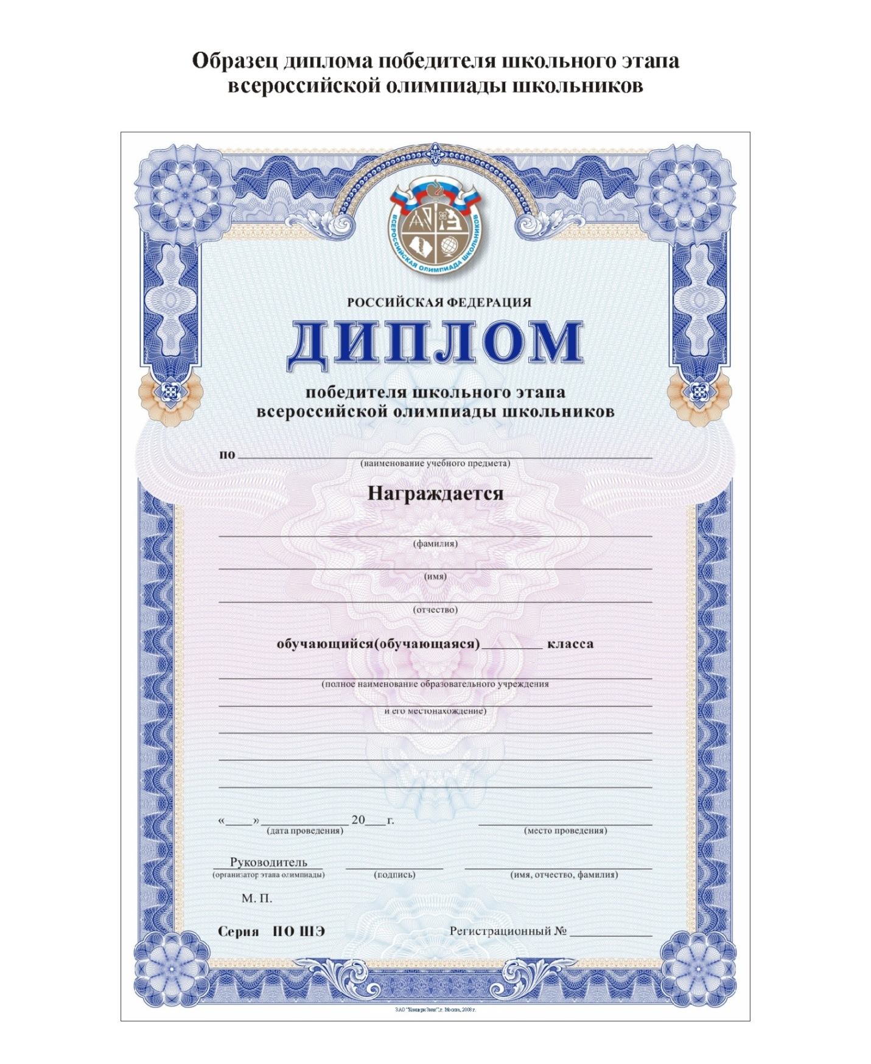

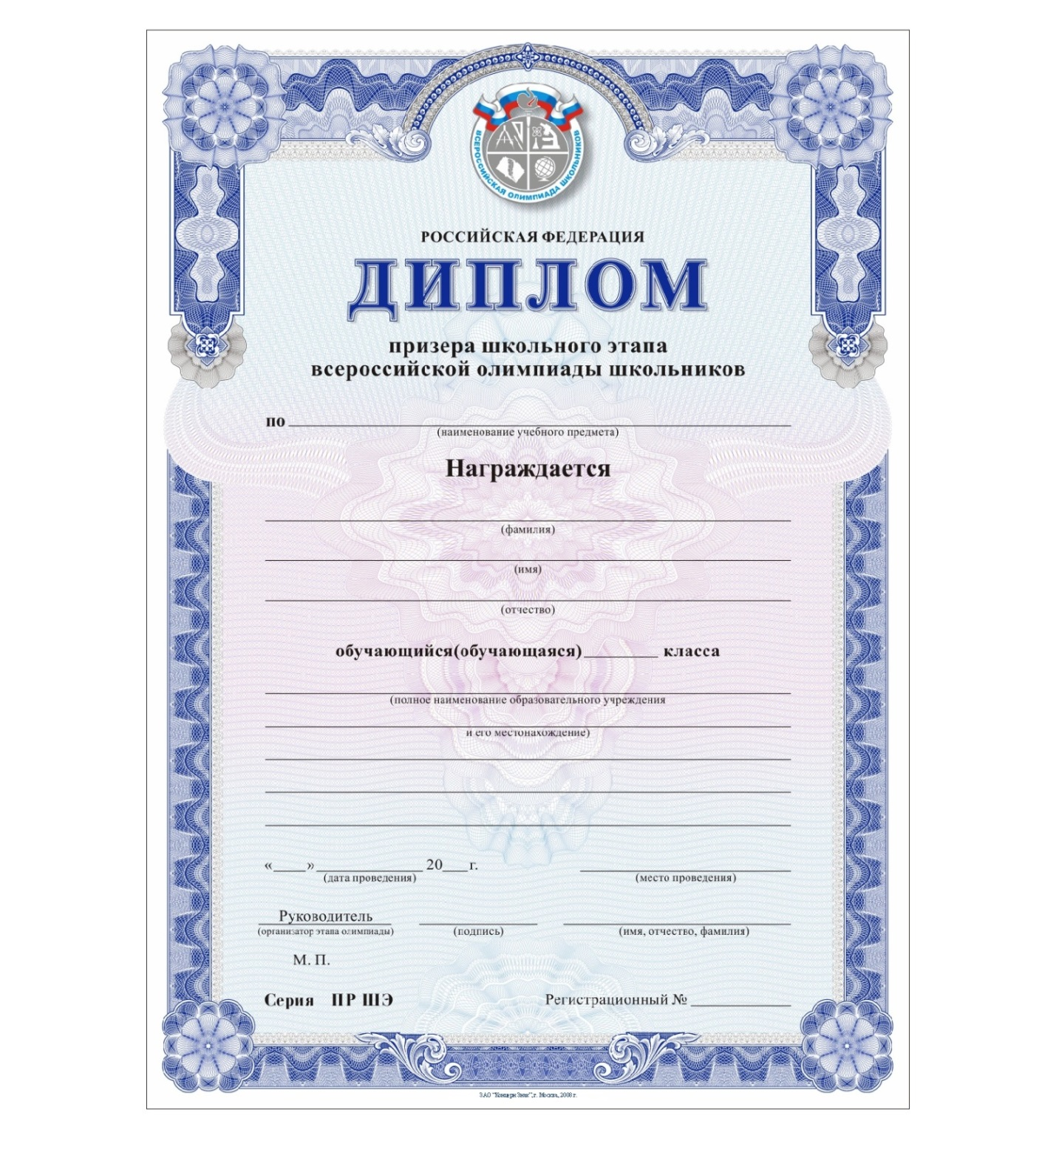

Приложение 12.

ФОРМА.

Инструкция для ответственного в аудитории
После рассадки участников (рассадка участников осуществляется таким образом, чтобы в аудитории рядом не оказались участники из одной школы):
1. Поприветствовать и пожелать удачи всем участникам олимпиады.
2. Провести инструктаж о порядке проведения олимпиады, собрать заполненные бланки инструктажа с подписями участников.
3. Объявить и записать на доске дату, время проведения олимпиады, адрес сайта, на котором будут размещены окончательные итоги олимпиады.
4. Объявить продолжительность выполнения заданий согласно требованиям по конкретному предмету.
5. Раздать бланки с индивидуальными номерами, проследить за правильным их заполнением:
- фамилия, имя отчество (ФИО) участника полностью
- № школы
- № кабинета
- ФИО преподавателя-наставника
6. Провести инструктаж по оформлению работы:
Вариант I – задание выполняется в тетради:
- снять обложку с тетради и разделить ее на две части – черновик и часть для записи решений олимпиадных заданий
- на части для записи решений олимпиадных заданий начертить таблицу:
шифр | 1 | 2 | 3 | 4 | 5 | итого
- перенести номер шифра в специально отведенную графу и на каждый лист работы
Вариант II – ответы и решения выполняются в тексте задания:
- перенести номер шифра в специально отведенную графу и на каждый лист работы.
Если участник забыл тетрадь, письменные принадлежности – необходимо обратиться к организаторам, которые обеспечат всем необходимым.
7. Раздать олимпиадные задания, предложить проверить их на наличие полиграфических и прочих дефектов, в случае необходимости – заменить.
8. Дать необходимые рекомендации по выполнению работы, записи ответов и т.п.
9. Записать на доске время начала и окончания олимпиады.
10. Собрать бланки с индивидуальными номерами, проверить соответствие количества бланков количеству участников олимпиады в аудитории, передать бланки представителям оргкомитета.
11. По окончании олимпиады собрать тексты заданий, бланки (тетради) с ответами и решениями, проверить соответствие количества материалов количеству участников олимпиады в аудитории, передать материалы представителям оргкомитета
Черновик сдается вместе с чистовой работой, но не проверяется.

Приложение 13.

ФОРМА.
Удостоверение общественного наблюдателя

Выдано _____________________________________ (ФИО полностью) в том, что он(а) правомочен (чна) принять участие в качестве общественного наблюдателя в школьном этапе всероссийской олимпиады по _________________________ (предмет) ___________ (дата проведения).

Я, ________________________, предупрежден о том, что не могу быть общественным наблюдателем, если в олимпиаде участвует мой ребенок (опекаемый, близкий родственник (внуки, братья, сестры и т.д.). Я уведомлен, что в случае нарушения данного правила результаты олимпиады участника аннулируются, общественный наблюдатель удаляется с олимпиады.
Подпись_________________________
Дата_____________________________

Я, __________________________, проинструктирован о правах и обязанностях общественного наблюдателя.
Подпись__________________________
Дата_____________________________

Приложение 14.

ФОРМА.
ПРОТОКОЛ
по итогам участия общественного наблюдателя
в проведении школьного этапа всероссийской олимпиады школьников по _________________________________
(предмет)
___________________________
(дата)

Я, _________________________, в качестве общественного наблюдателя посетил следующие этапы олимпиады (нужное подчеркнуть):
1. Регистрация.
2. Выполнение участниками олимпиадных заданий (кабинет № _______).
3. Разбор олимпиадных заданий в ______ классе (кабинет № _______).
4. Апелляция.
Нарушений Порядка проведения мной зафиксировано не было.
(Если нарушения были, кратко изложить со ссылкой на пункт Порядка, который был нарушен).
________________________________________________________________________________________________________________________________________________________________________________________________________________________________________________________________________

Подпись ________ Расшифровка ________________________

Дата___________________________

Приложение 15.

ФОРМА.
Ведомость
проверки работ участников школьного этапа
всероссийской олимпиады школьников

Предмет ____________________________________________
Количество участников _______________________________
Место проведения ___________________________________
Дата проведения ____________________________________

№ п/п | Шифр  работы | Ф.И.О.  участника | Класс | Результат проверки
 |  |  |  | 1 | 2 | 3 | 4 | 5 | 6 | 7 | 8 | 9 | 10 | Количество баллов

Подпись:_______________________________

Председатель жюри:______________________________________

